在线教学 你我同在
——计软智学院线上教学总体情况及典型案例

深入贯彻落实教育部、学校等各级部门关于在疫情防控期间做好在线教学组织与管理工作的指导意见，遵循“延期开学、如期教学、线上办公、柔性工作”原则，计软智学院成立本科线上教学工作组，在2019-2020-3学期延期开学期间，认真做好师生思想动员，充分发挥在线教学优势、整合教育资源，做好在线教学的组织管理与实施，最大程度保证计软智学院本科教学各项工作顺利进行。

一、本周在线授课总体情况
自2月24日以来，开展在线授课已为期一周。计软智学院共开设在线课程37门，其中计算机大类课程3门，计算机、人工智能专业课程共20门，软件工程专业课程13门，外系专业课程2门，涉及授课老师81人次，在线参加学习学生3800余人次（不含JS3教学班）。各门课程在线授课总体情况良好，效果显著，无异常情况发生。
疫情影响，师生们身在各地，相聚云端。虽然在线上授课受到网络、设备等各种影响，但教师们总能别出心裁、各显神通；虽然在线学习多有不便，但学生们都能够督促自己、迎难而上。授课老师精心地教，学生用心地学，“停课不停教、停课不停学”得到了很好的诠释。

二、精心组织，万事俱备只等开课
授课前期，线上教学工作组成员可谓加班加点、不辞辛苦，为了能协助授课老师做好各项服务保障工作，确保在线授课顺利。
1.面对多种各有特色的资源、软件和平台，组织教师根据所授课程特点，选用合适的课程资源、智慧教学工具和网络软件平台，确定合适的在线教学方式。组织老师重新规划线上、线下讲授的教学内容，重新修订课程教学大纲和教学日历。
2.及时建立微信答疑工作群，提供各智慧教学平台的使用指南、培训信息，邀请邀请中国大学MOOC和雨课堂技术人员为老师们答疑解惑，协助老师完成各类注册，尽快熟悉各类平台使用。
3.以教学班为单位，协助教师建立线上班级QQ群以及课代表同学，搭建起师生联系与交流平台。组织授课教师进行课前演练，提前测试网络和设备，确保学生熟悉使用教学平台和工具。

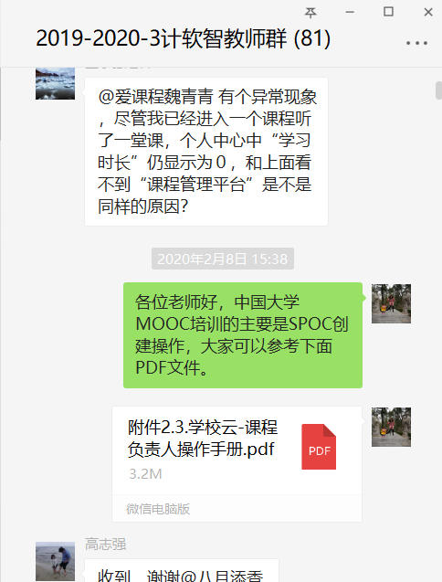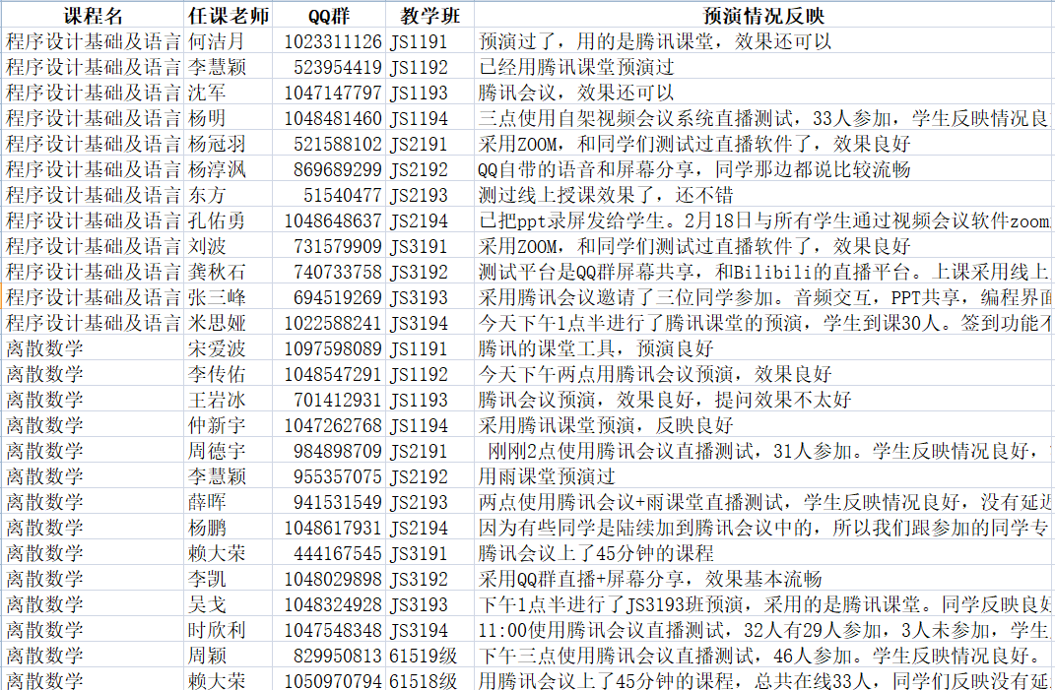
图：左侧为教师答疑群，右侧为教师授课预演情况
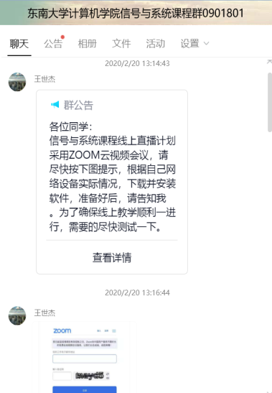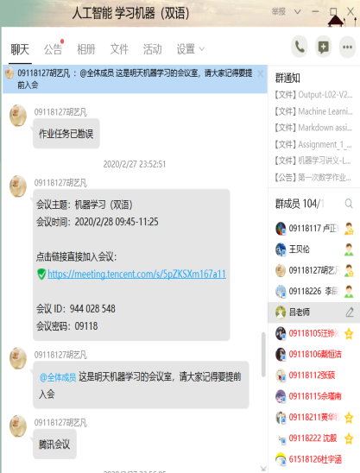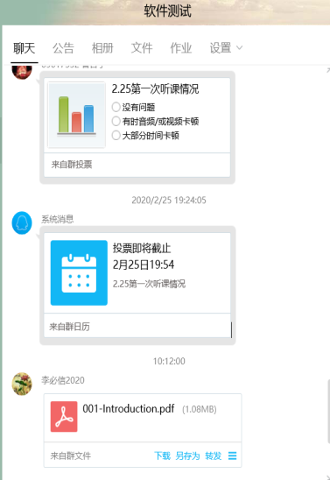
图：各门课程建立QQ班级群

三、深入课堂，挖掘优秀典型案例
学院建立线上教学的质量保障与激励制度，组织督导教师、其他老师或教学管理人员，在线上教学过程中对授课课程进行抽查，保证课程有效开展。同时，建立本学期授课教师微信群，鼓励老师分享在线授课经验以及遇到的问题，互相借鉴、共同促进。
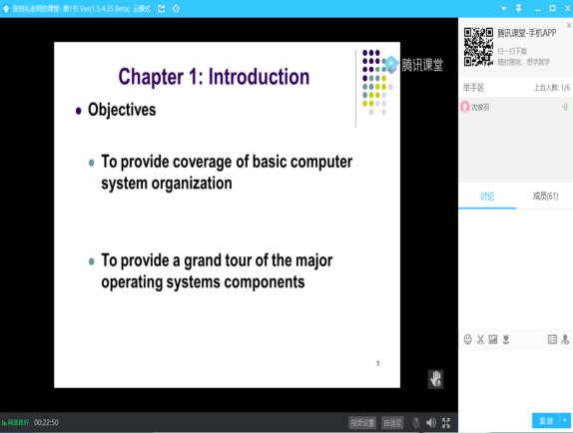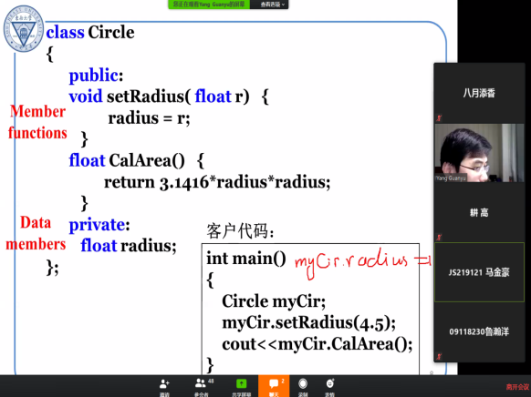
图：随机抽查老师在线授课情况
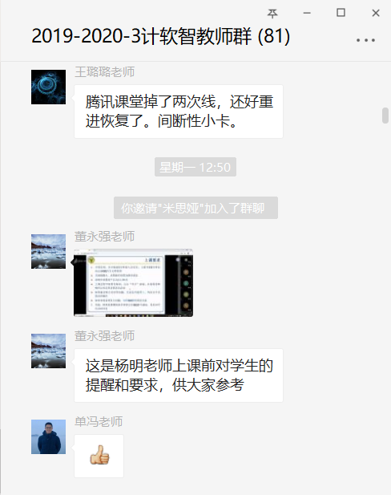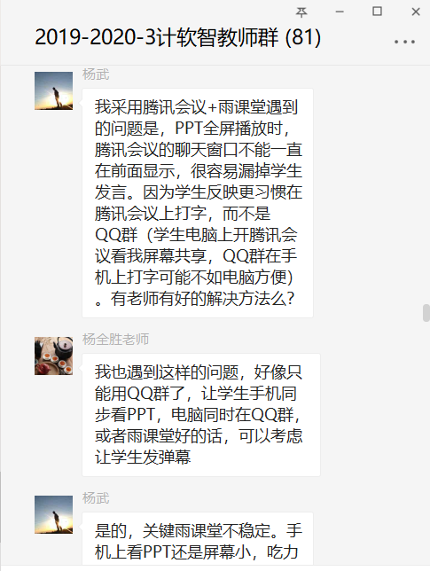
图：计软智教师微信群

案例一：另辟蹊径的DIY系统
- 课程名：《程序设计基础及语言II》
- 任课教师：杨明
- 在线授课方式：自架开源视频会议系统
- 特点：①避开拥挤的网课平台：各类课堂软件需要向全国范围师生提供服务，有可能因突发的海量并发访问而卡顿、瘫痪。②成本低：开源免费，准备一台笔记本电脑，外接一个显示器即可。③简单易用：无论是教师还是学生均不需要安装任何软件，没有注册过程，只需要本地有浏览器能打开网页即可。④交互体验好：架设一个视频会议服务器为所上的课程提供独享的服务，功能样样俱全，效果流畅稳定。
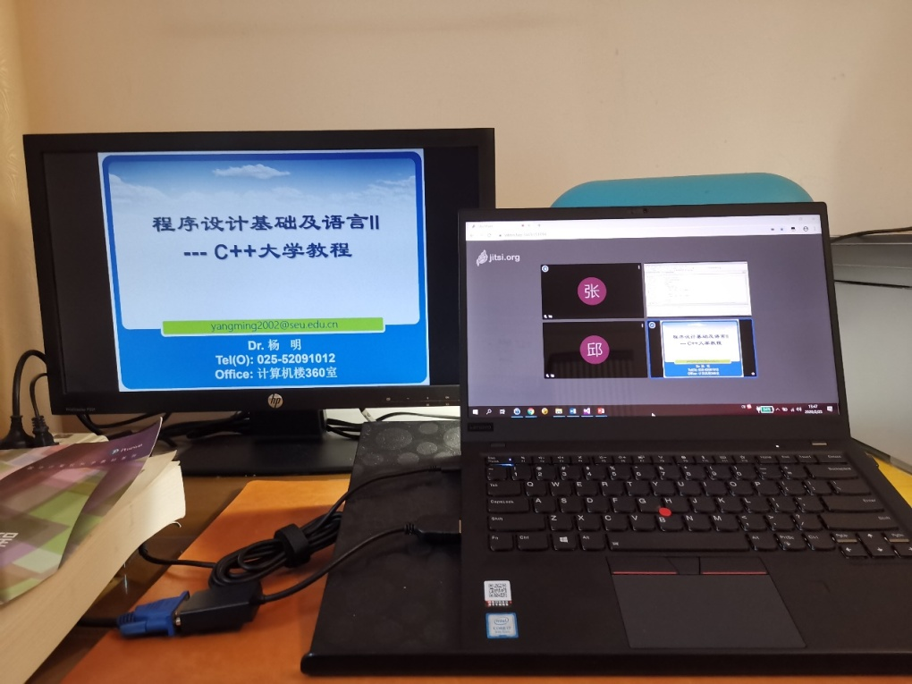
图：授课硬件环境展示-左侧为共享屏幕（笔记本外接显示器）,右侧为Web形式的视频会议系统界面
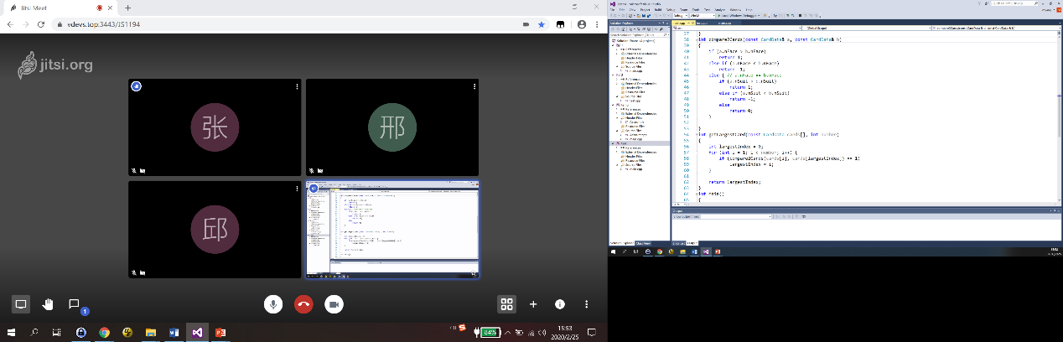
图：系统界面展示-左侧为Web形式的视频会议系统界面，右侧为共享给学生的VS开发环境

案例二：玩转课堂的“说书人”
- 课程名：《计算机输入输出系统》、《微机原理》
- 任课教师：杨全胜
- 在线授课方式：腾讯会议+雨课堂+QQ群
- 特点：①准备多套预案，应对网络风险。杨老师使用雨课堂已经多年，但为了应对网络风险，仍然认真准备了多套预案，包括首选方案：腾讯会议+雨课堂+QQ群；备选方案一：腾讯会议+QQ群；备选方案二：备播视频+QQ群。②幽默风趣的上课风格，吸引着电脑屏幕另一端，提高授课效果。学生评价杨老师说“讲课就像说书，让人忍不住想听下去”。③经验分享：“学生看不到你，要靠声音吸引学生的注意力；在内容组织上，要有张有弛；要设计好互动的过程，并给学生回应；为了防止自己掉线，隔段时间就加一个简单问题，让学生在QQ群回答，就可以起到好的效果。”
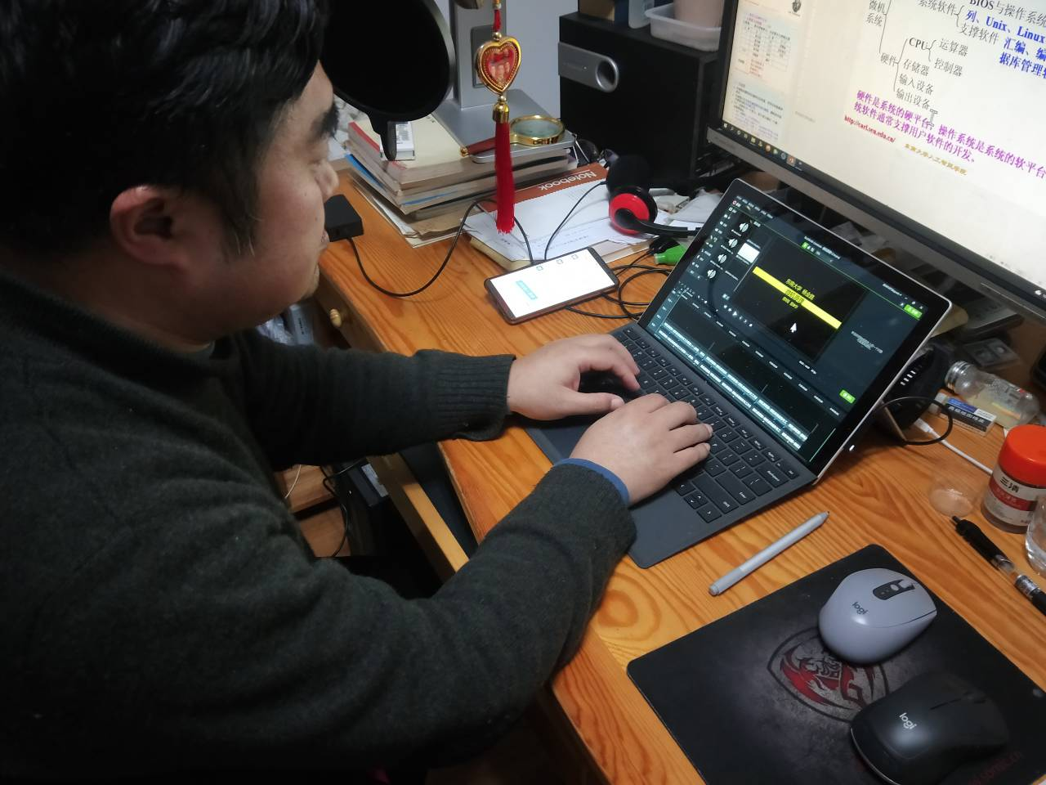
图：录制和编辑备播视频
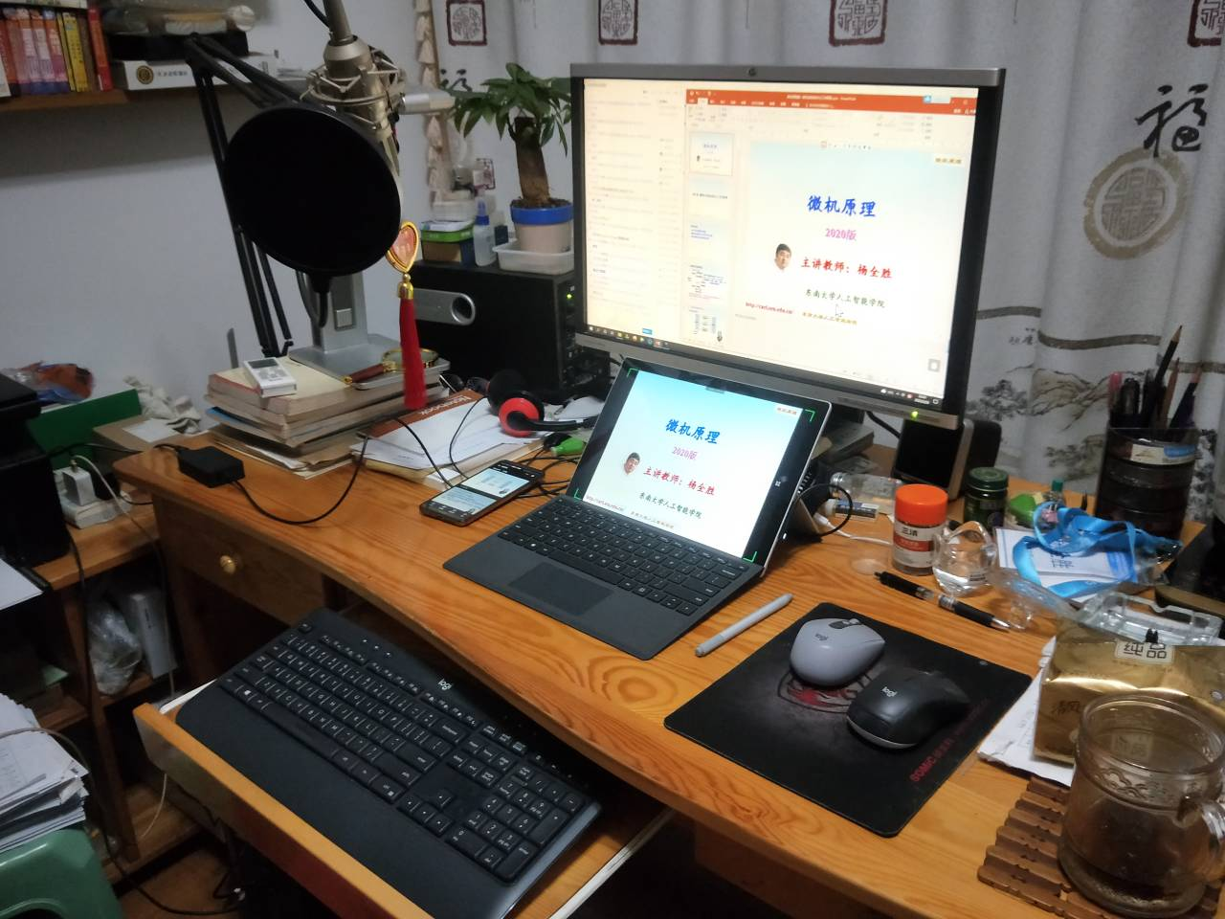
图：杨老师的直播间

四、调查反馈，了解学生所思所想
为了解各课程线上教学开展情况，及时发现授课过程中存在的问题并加以改进，切实保障和提高线上教学质量，计软智学院组织开展了多种类型调查问卷，为学生提供在线授课情况反馈渠道。
同时，建立计软智学院教学信息群，针对调查反馈的问题和建议，及时和学生沟通，并向相关任课老师反馈，以便及时改进，提高授课效果。
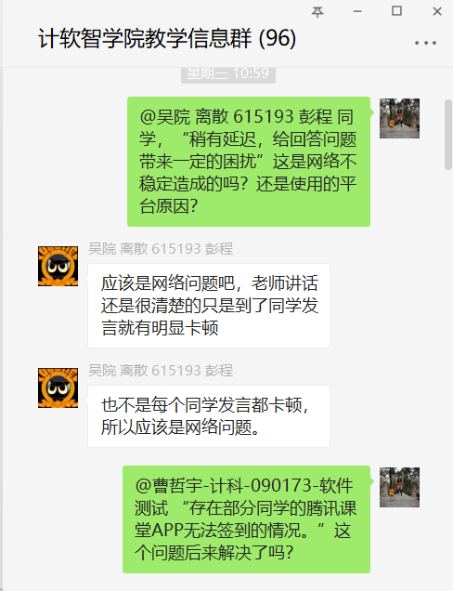
图：教学信息微信群、调查问卷样图
通过调查问卷，学分对在线授课反馈如下：

1.多种途径，在线授课也挺有趣
虽然在线教学不能面对面交流，但授课教师通过各种途径，也能促进师生互动，活跃课堂气氛。开展的线上交互方式也多种多样，包括线上测验、答疑讨论、作业布置、课堂提问、QQ群选择题投票、语音互动、抢答等。
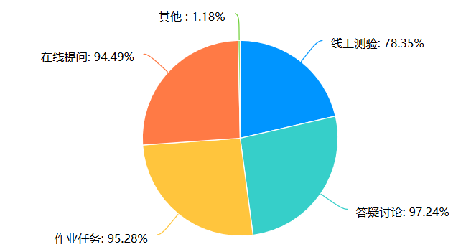
图：2018级学生对在线互动情况反馈
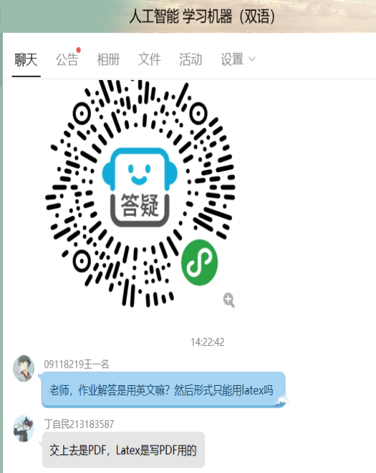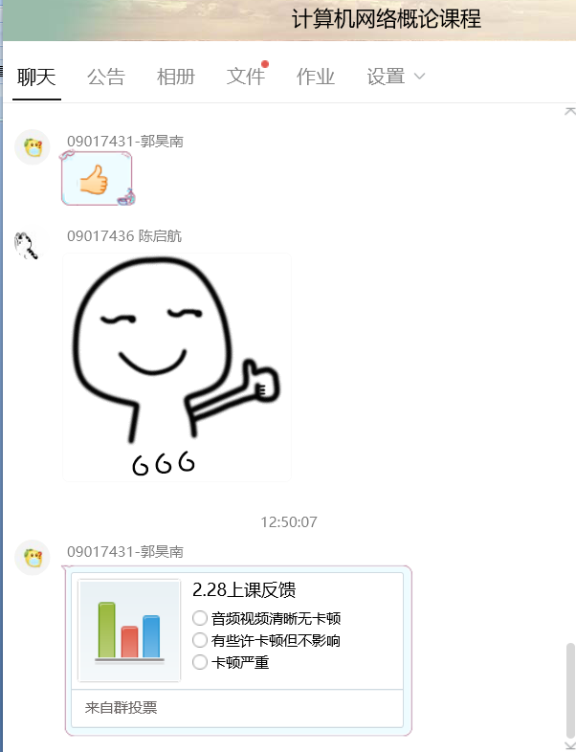
图：左侧为《机器学习》在线答疑，右侧为《计算机网络》在线调查

2.师生配合，互动效果总体良好
学生反馈表示，上课模式与线下教学效果相当，同学们有疑问也可以及时提问，老师也会及时解答，在线互动总体情况良好。
其中2017、2018、2019级学生反馈在线互动“非常好”、“较好”的合计占比分别为82%、85%、91%，均达到了80%以上。
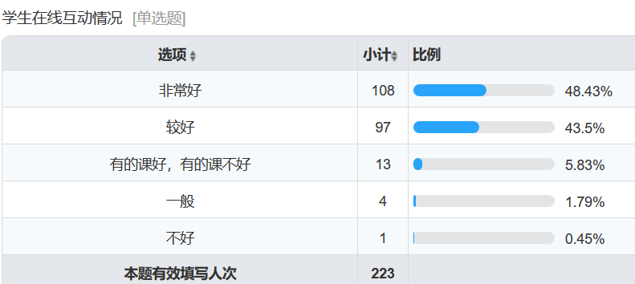
图：2017级学生对在线互动效果反馈
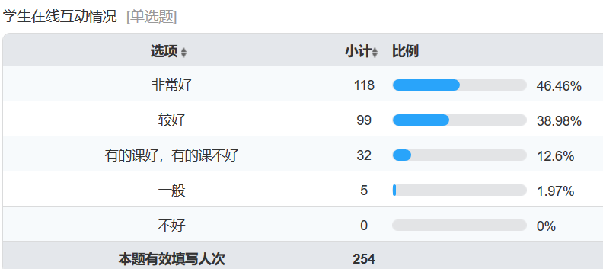
图：2018级学生对在线互动效果反馈
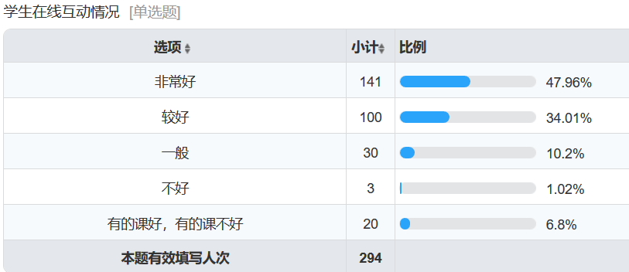
图：2019级学生对在线互动效果反馈

3.面对困难，刻苦奋进不甘落后
前期，对没有电脑、网络条件不好等学习有困难的学生名单进行统计，并告知授课老师可参照申请免听的方式，通过微信或QQ向学生发放课件和其他参考资料、布置作业或测试，学生在线下自主完成学习任务，达到课程的过程性考核要求。
这几天在线授课过程中，任课教师和工作组对这部分同学额外关注，其中新疆的一名同学跑到山顶找信号而刻苦学习的情况令人感动。
图：2017级计算机专业学生-库乃•阿扎提在山顶学习
典型案例：爬到山顶上网课的新疆女孩
- 学生信息：计算机专业大三女生库乃·阿扎提（09017406）
- 家庭所在地：新疆塔城托里县
- 克服困难学习：①因位置偏远家中没有信号，只能到比较高的山顶用妹妹的手机来找信号（妹妹是移动号码，山顶有信号，学生自己使用的联通号码，完全没有信号）。②因环境太冷，库乃每天只能在傍晚7点多相对暖和的时候出门到山顶，与学校联系完成信息上报。③线上教学开始后，库乃坚持每天上山下载当天的课程资料，与老师和同学交流讨论，努力补上当天的课程。学院也请老师配合提供一对一辅导，帮助学生跟上学习进度。

五、问题反馈
通过这几天的调查问卷反馈，学院收集到各种问题的反馈，总结包括：关于授课方式的调整、关于授课内容的把握、关于平台使用的苦恼、关于学习的自觉性、长期看电脑视力疲劳等。
针对收集到的问题，线上教学工作组积极向有关任课教师反馈，和同学沟通交流。在线教学，你我同在，共同努力，持续改进，相信在线授课效果会越来越好。

